- 星空中日志文件的设置（https://vip.kingdee.com/article/8746）：
- 登录管理中心→进入数据中心列表→选择业务数据中心，创建或注册日志库
- 基础管理--公共设置--参数设置
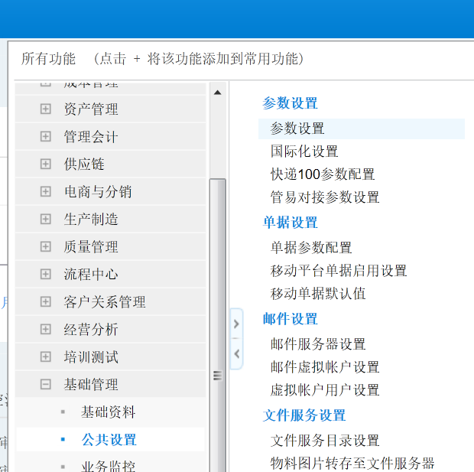
- 日志管理--日志管理--插件监控日志
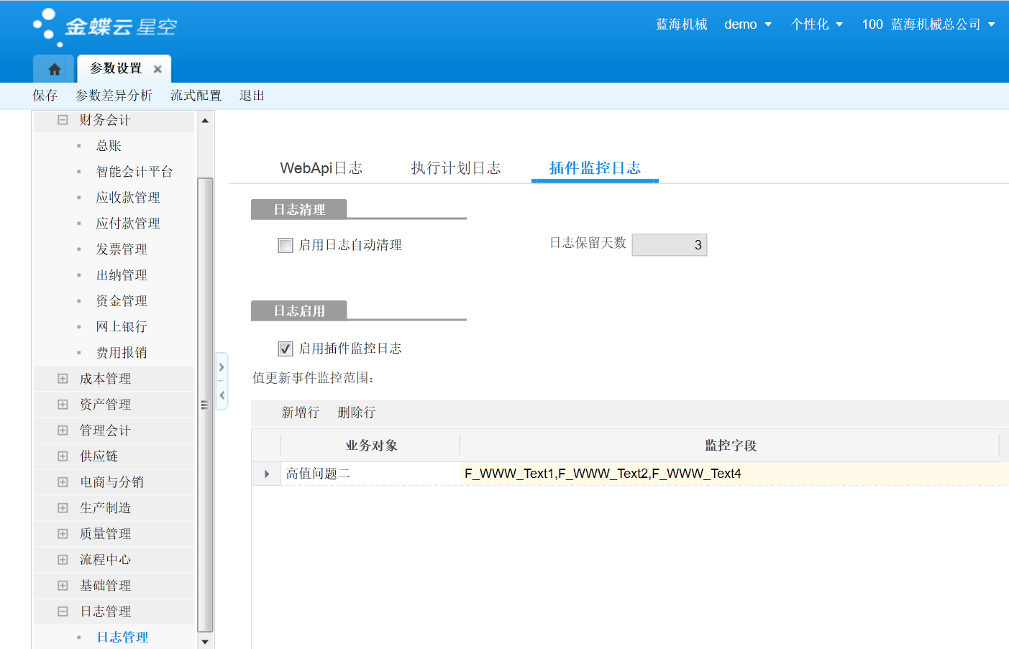

- 业务对象选择单据，监控字段选择监控的字段
- 插件实现日志保存到本地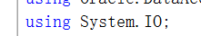：
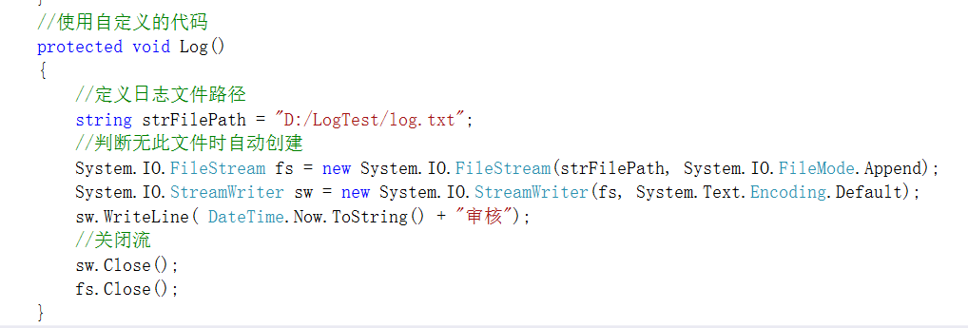

想保存的日志直接传参打印在 writeline就可以

